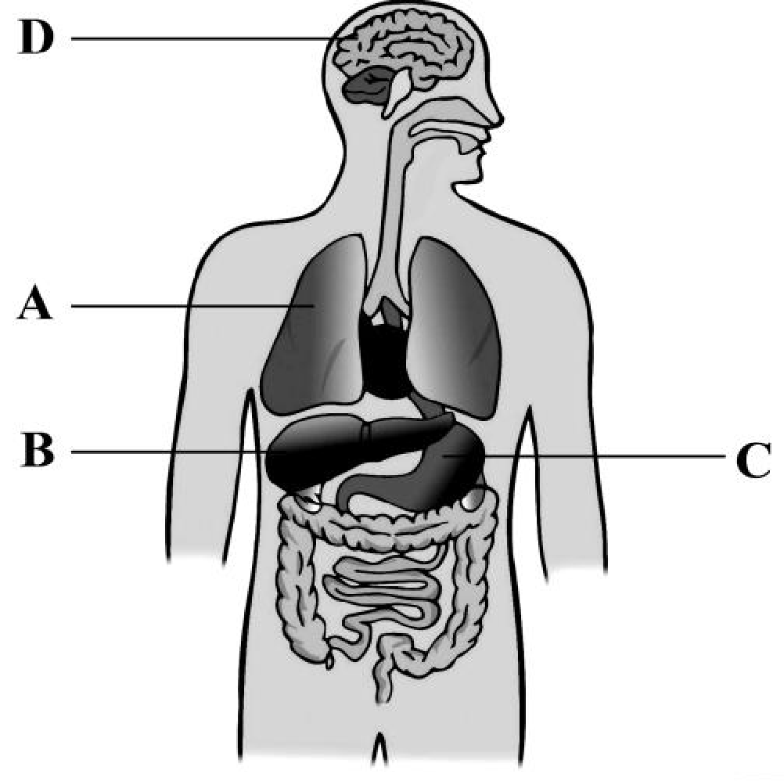
السؤال الأول:
$$\left[1\right]$$
اسم الطالبة:................................. زمن الإجابة: حصة دراسية

التاريخ:................................... الدرجة: ــــــــــــــــــــــــ
15
امتحان مادة العلوم للصف السادس
للعام الدراسي 2021\2022
الفتري: الأول الفصل : الأول

يوضح الشكل التالي صوره لأعضاء جسم الانسان :
- ما أسم الاعضاء المشار إليها برمز (A,B,C,D) ؟
(اختر الإجابة الصحيحة من بين البدائل المعطاة)

 | A | B | C | D
أ | الدماغ | المعدة | الرئتان | الكليتان
ب | الكليتان | الكبد | المعدة | الدماغ
ج | الرئتان | الكبد | المعدة | الدماغ
د | المعدة | الدماغ | الكبد | الرئتان
$$\left[2\right]$$
- صل بين رمز العضو والجهاز الذي ينتمي إليه :
الجهاز البولي
A
B
الجهاز الهضمي
C

الجهاز التنفسي
D
الجهاز العصبي

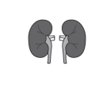
ج- رمز العضو الذي يقوم بتحكم في جميع أعضاء الجسم هو ........................... (أكمل)
$$\left[1\right]$$
د- ماذا تتوقع ان يحدث للعضو الموضح في الشكل المجاور إذا قام الانسان
بشرب كميه قليله من الماء؟ .......................................................................................................................................................................................................................................................................
$$\left[1\right]$$

السؤال الثاني:
الشكل المقابل يوضح أحد أجهزة الجسم من خلال الشكل أجب على الأسئلة التالية:
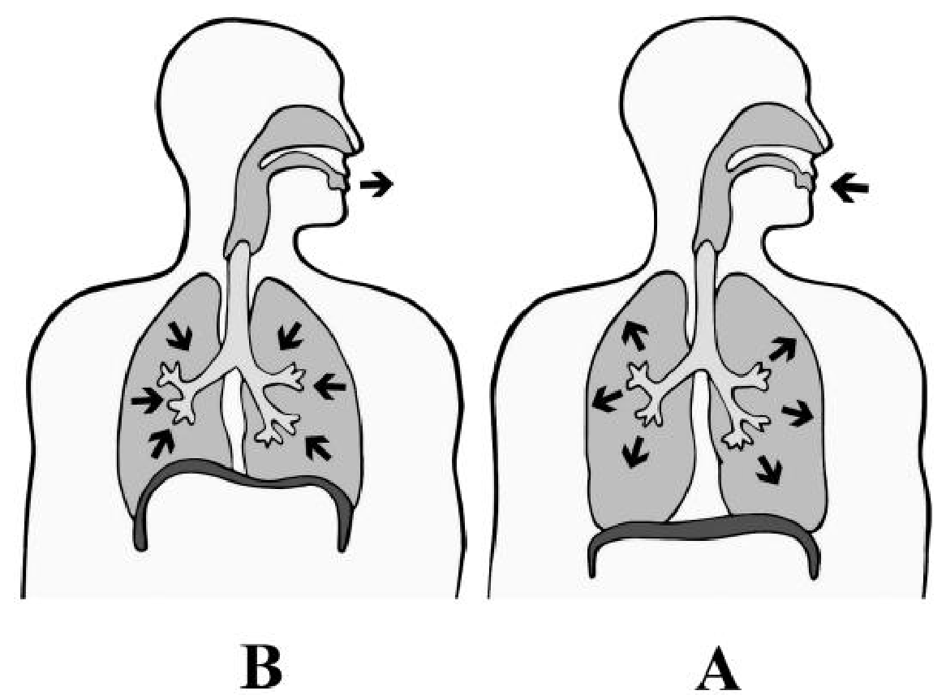
- ما أسم هذا الجهاز؟
$$\left[1\right]$$
.........................................................
$$\left[1\right]$$
- ما اسم العملية في الشكل A؟
.........................................................

ج) المسؤول عن نقل الاكسجين الى اجزاء الجسم هو:
ظلل الدائرة المرسومة بجوار الإجابة الصحيحة)
- الرئة
$$\left[1\right]$$
- القلب
- الدم
- الأوعية الدموية
د) أكمل المخطط السهمي لتوضيح مسار ثاني أكسيد الكربون عند العملية B:
$$\left[2\right]$$

ا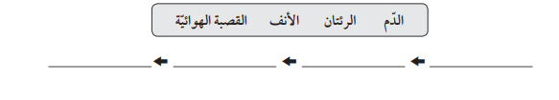

السؤال الثالث:
يوضح التمثيل البياني التالي عدد دقات قلب اربعه حيوانات مختلفه .

(أكمل العبارة التالية بالكلمة المناسبة)
$$\left[1\right]$$
- سائل أحمر يتدفق في جميع أنحاء الجسم يعرف ب ...............................
$$\left[1\right]$$
- من خلال التمثيل البياني ما هو الحيوان الذي لديه اسرع دقات قلب ؟
.......................................................................
......................................................................
$$\left[1\right]$$
ج) ارسم العمود E في التمثيل البياني لحيوان معدل دقات قلبه 150.
$$\left[1\right]$$
د) من هو الحيوان الاكبر في الحجم ؟
...............................................................................................................................................
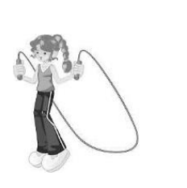
ه) تقوم منال بالقفز بالحبل كما هو موضح بشكل ماذا تتوقعي أن يحدث لعدد دقات
$$\left[1\right]$$
قلبها بعد مرور 10 دقائق.
...............................................................................................................

انتهت الأسئلة
مع تمنياتي لكم بالتوفيق والنجاح

الهدف التعليمي | عناصر التقويم |  |  | الإجابة | المفردة | رقم السؤال
 | الاستدلال | التطبيق | المعرفة
5Bp2 |  |  | 1 | ج | أ | السؤال الأو ل
5Bp2 |  |  | 2 | 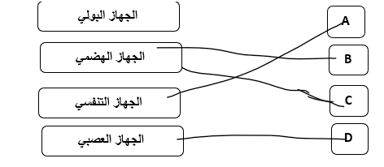 | ب
5Bp2 |  | 1 |  | D | ج
5Bp2 | 1 |  |  | لن تسطيع القيام بوظيفتها بشكل جيد  ويمكن ان يصاب الإنسان بفشل الكلوي | د
5Bp4 |  |  | 1 | الجهاز التنفسي | أ | السؤال الثاني
5Bp4 |  |  | 1 | الشهيق | ب
5Bp4 |  | 1 |  | الدم | ج
5Bp4 |  | 2 |  | الدم – الرئتين – القصبة الهوائية -الأنف | د
5Bp1 |  |  | 1 | الدم | أ | السؤال الثالث
5Bp1 |  | 1 |  | D | ب
5Bp1 |  | 1 |  |  | ج
5Bp1 | 1 |  |  | A | د
5Bp1 | 1 |  |  | تزيد | ه
 | 3 | 6 | 6 | المجموع (15 درجات)

